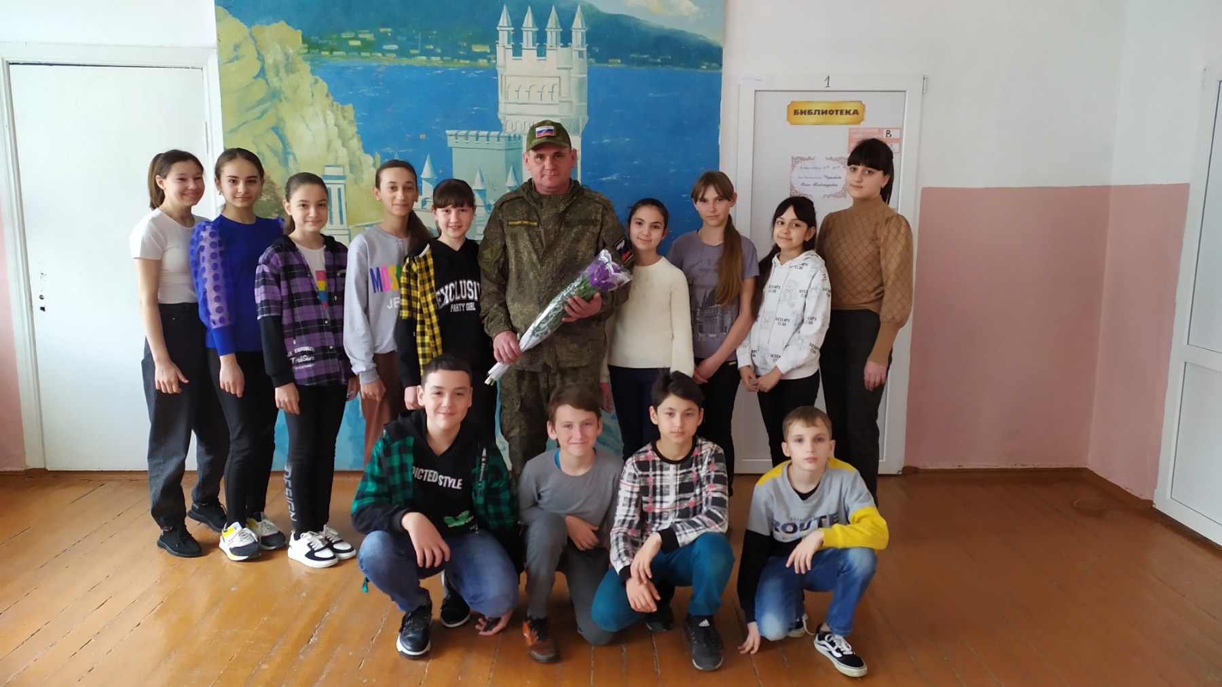

**Тарашилов**

**Александр Сергеевич**

**1 ноября 1980 года рождения**

**В 1998 году окончил МБОУ «Пушкинская СШ».**

**В том же году поступил в ГБПОУ РК «Чапаевский агротехнологический техникум»**

**По окончанию обучения был призван в армию для прохождения срочной службы в ракетные войска.**

**После начала специальной военной операции в 2022 г. был мобилизирован в ряды российской армии.**

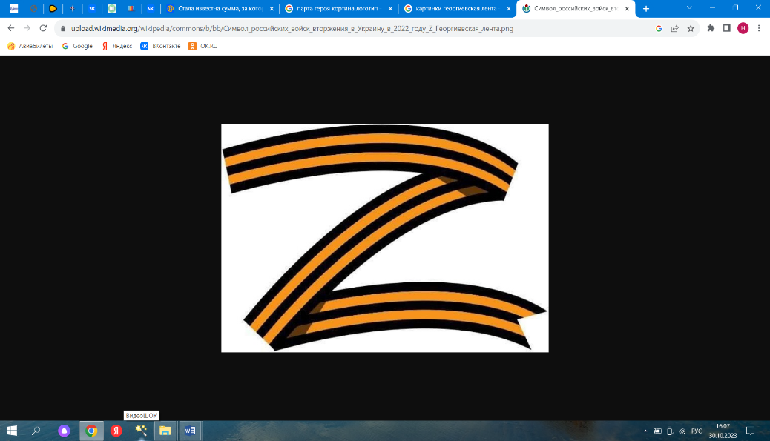

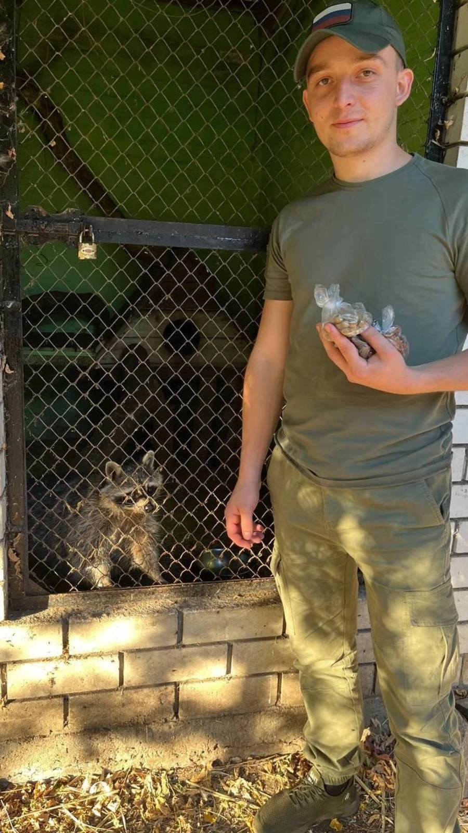**Дубинин**

**Алексей Михайлович**

**8 декабря 1999 года рождения.**

**В 2015 году окончил 9 классов**

**МБОУ «Пушкинская СШ».**

**В том же году поступил в Керченский судостроительный техникум.**

**В 2018 году был призван в армию для прохождения срочной службы в г.Владивосток в состав морской пехоты.**

**После начала специальной военной операции в 2022 г. был мобилизирован в ряды российской армии.**

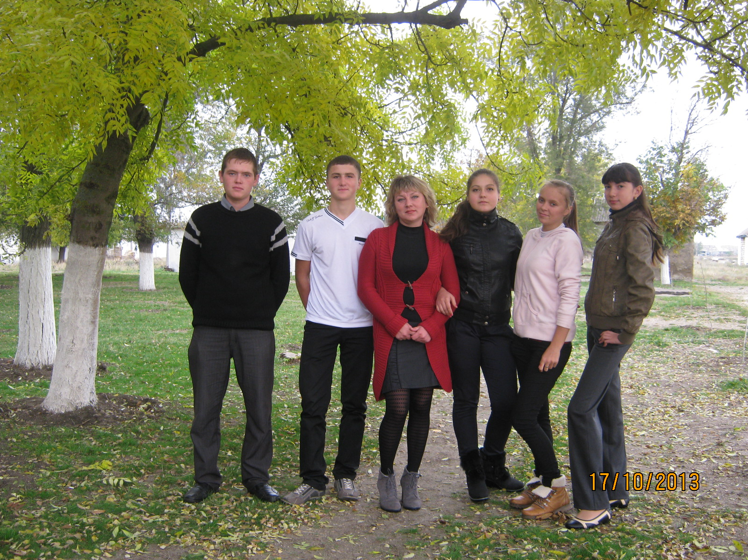**Немеш**

**Александр Валерьевич**

**1997 года рождения.**

**В 2015 году окончил 11 классов**

**МБОУ «Пушкинская СШ».**

**В том же году поступил в ГБПОУ РК «Чапаевский агротехнологический техникум»**

**По окончанию обучения был призван в армию для прохождения срочной службы.**

**После начала специальной военной операции в 2022 г. был мобилизирован в ряды российской армии.**



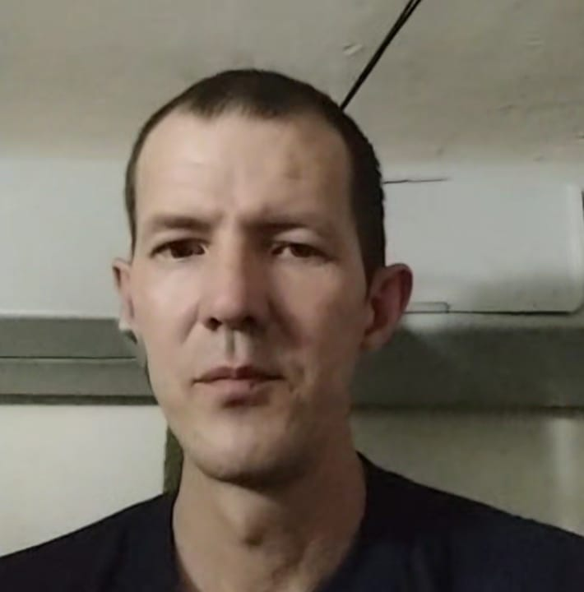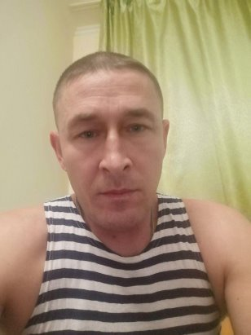

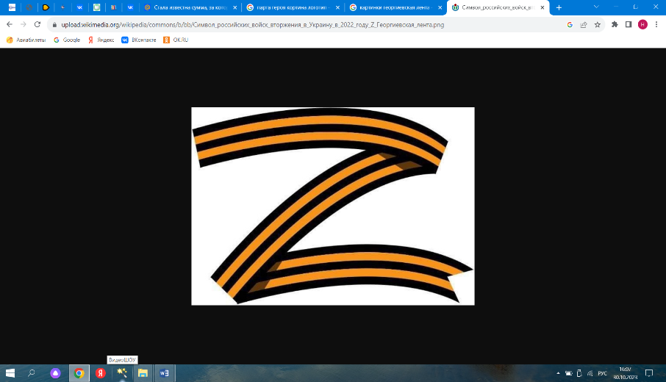



**Годжен Гусарев**

**Эльдар Мустафаевич Владимир Валерьевич**

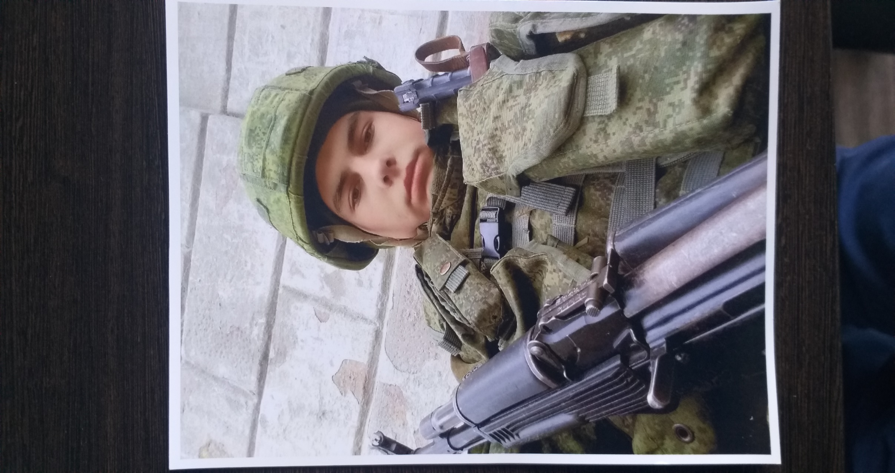**Дьяченко Денис Александрович**

**Родился 3 мая 2002 года.**

**В 2017 году окончил 9 классов МБОУ «Пушкинская СШ», поступил в Приморский техникум где получил профессию слесаря, электрогазосварщика.**

**В апреле 2021 года был призван в армию для прохождения срочной службы. Служба проходила в 810 бригаде морской пехоты г. Севастополь. Через месяц службы подписал контракт.**

**В феврале 2022 г. ушел на СВО.**

**Награжден медалью «За отвагу».**



**Четвергов**

**Алексей Валентинович**

**2002 года рождения**

**В 2017 году закончил 9 классов в МБОУ «Пушкинская СШ»**

**После школы поступил в ГБПОУ РК «Белогорский технологический техникум», по окончанию техникума был призван в армию для прохождения срочной службы.**